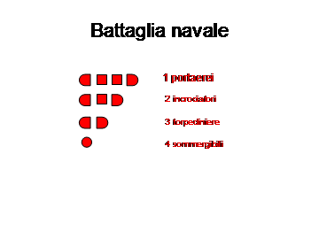
Gioca inserendo 1 portaerei , 2 incrociatori, 3 torpediniere, 4 sommergibili
 |  |  |  |  |  |  |  |  |  |  |  |  | 2
 |  |  |  |  |  |  |  |  |  |  |  |  | 3
 |  |  |  |  |  |  |  |  |  |  |  |  | 1
 |  |  |  |  |  |  |  |  |  |  |  |  | 2
 |  |  |  |  |  |  |  |  |  |  |  |  | 3
 |  |  |  |  |  |  |  |  |  |  |  |  | 1
 |  |  |  |  |  |  |  |  |  |  |  |  | 4
 |  |  |  |  |  |  |  |  |  |  |  |  | 1
 |  |  |  |  |  |  |  |  |  |  |  |  | 2
 |  |  |  |  |  |  |  |  |  |  |  |  | 1
 | 0 | 1 | 2 | 5 | 3 |  | 0 |  | 3 | 2 | 2 | 2

